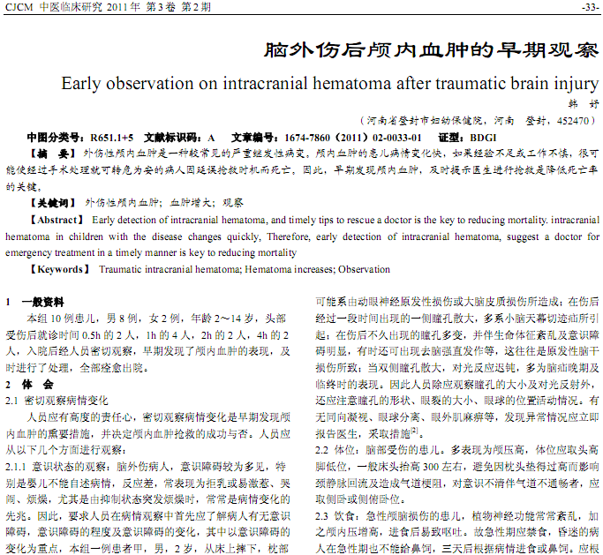
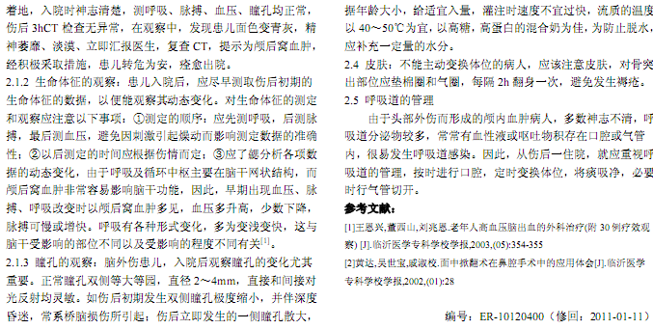
相似文献：
 | 微创穿刺术治颅内血肿积液 |  | 84-85

